Государственное казенное образовательное учреждение Краснодарского края специальная (коррекционная) школа- интернат ст. Крыловской.

Урок по сельскохозяйственному труду

Строение плодового дерева. 7 класс.

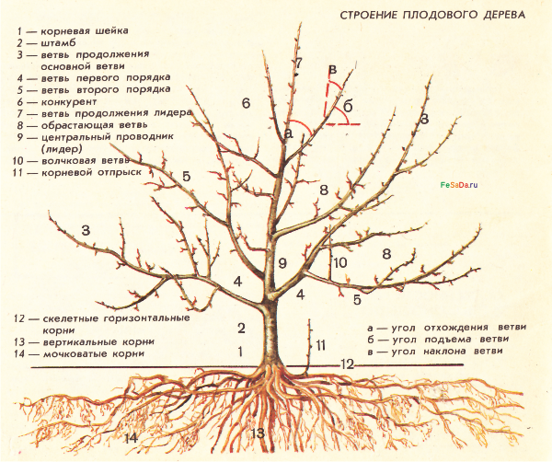

Учитель: М.В.Коврижкина
7 класс.

Тема урока: Строение плодового дерева.

Цель: формирование у учащихся знаний о строении плодового дерева.

Задачи:
Образовательная: развивать понятие о строении надземной и подземной части плодового дерева.
Коррекционно-развивающая: научить отличать плодовый побег от ростового побега. Определять приствольный круг плодового дерева.
Воспитательная: воспитать познавательный интерес.

Оборудование: презентация «Строение плодового дерева», образцы веток плодового дерева.
Ход урока.
I. Организационный этап.
Приветствие, проверка отсутствующих, запись числа.
II. Сообщение темы урока, целей и задач.
Мы с вами на прошлых уроках узнали об основных плодовых деревьях, как различаются плодовые деревья по строению плода, как используются плоды и их значение для человека. Сегодня мы с вами узнаем строение плодового дерева, строение надземной части дерева, название основных ветвей дерева, строение подземной части плодового дерева, название основных корней дерева. Узнаем, как по внешним признакам отличить плодовый побег от ростового. Научимся определять приствольный круг плодового дерева.
III. Повторение пройденного материала
1. Отгадайте загадки (слайд 1)
Висит на ветке колобок,
Блестит его румяный бок. (яблоко)

Желтая лампочка висит.
Скушать нам ее велит. (груша)

Синий мундир,
теплая подкладка,
а в середине сладко (Слива)

Длинноножка хвалится —
Я ли не красавица,
А сама-то — косточка
Да красненькая кофточка (Вишня)

2. К рисункам плодовых и ягодных растений подберите соответствующие им названия: (слайд 2)
3.Расскажите о строении плодов (слайд 3)
4. Распределите по группам (слайд 4)
5. Вычеркните лишнее (слайд 5)
6. Разгадайте кроссворд (слайд6)
7. Назначение плодов (слайд 7)

IV. Изучение нового материала.
Плодовые деревья различаются размерами, формой листьев, формой и вкусом плодов. Но они имеют общее сходство в строение дерева. Плодовое дерево имеет, как и все растения, корень, стебель и листья.
Различают наземную и подземную части дерева. (слайд 8)
Рассмотрим строение наземной части дерева. (слайд9)
В рабочую тетрадь наклеивается рисунок плодового дерева.
Записать словарные слова.
корневая шейка, ствол, штамб, центральный проводник, крона, скелетные ветви, , обрастающие ветви.
На рисунке определения обозначаются цифрами и записываются в тетрадь
Каждый год плодовое дерево подрастает и дает стеблевые приросты с молодыми листьями, которые называются побеги. (слайд 10)
Удлиненные побеги - это ростовые. Они увеличивают длину центрального проводника и ветвей.
Короткие побеги – это плодовые. На них образуются цветы и после цветения плоды.
На побегах в пазухах листьев закладываются почки. Из ростовых почек образуются ростовые побеги, из цветковых почек - цветки и плоды.
В ходе урока демонстрируются ветки плодовых деревьев (яблоня, груша, слива, вишня)
Ребята по очереди определяют плодовые и ростовые почки.

Физкультминутка.
А теперь, ребята, встать,
Руки медленно поднять,
Пальцы сжать, потом разжать,
Руки вниз и так стоять.
Наклонитесь вправо, влево
И беритесь вновь за дело.

Рассмотрим строение подземной части (слайд 12)

На рисунке определения обозначаются цифрами и записываются в тетрадь.
Назначение корневой системы – обеспечение дерево водой и и растворенными в ней минеральными веществами. Движение воды из почвы (слайд 13)
Определение приствольного круга плодового дерева ( слайд 14)
Релаксация.

Мы старались, мы учились.
Мы старались, мы учились
И немного утомились.
Сделать мы теперь должны
Упражненье для спины.
(Вращение корпусом вправо и влево.)
Мы работаем руками.
Мы летим под облаками.
Руки вниз и руки вверх.
Кто летит быстрее всех'?
(Дети имитируют движения крыльев.)
Чтобы ноги не болели.
Раз - присели, два - присели.
Три. Четыре. Пять и шесть.
Семь и восемь. Девять, десять.
(Приседания.)
Рядом с партою идем,
(Ходьба на месте.)
И садимся мы потом.
(Дети садятся за парты.)

V. Закрепление полученных знаний
1. Повторение новых слов.
2. Определение частей плодового дерева по рисунку
3. Вопросы по теме.

VI. Подведение итогов.
Что нового узнали на уроке?
Выставление оценок.
Всем спасибо. Вы были молодцы!

